Министерство образования, науки и молодежной политики

Краснодарского края

Государственное бюджетное профессиональное образовательное учреждение Краснодарского края «Ейский полипрофильный колледж»

Портфолио результатов освоения

**ПМ.02 Осуществление интеграции программных модулей**

специальность 09.02.07 Информационные системы и программирование

Автор работы:

Фролов Денис Алексеевич,

И-22 группа

Руководитель:

Богомолова Светлана Михайловна,

преподаватель

Ейск,

2023 год

**ИНДИВИДУАЛЬНОЕ ЗАДАНИЕ**

**АНАЛИЗ ПРЕДМЕТНОЙ ОБЛАСТИ ДЛЯ РАЗРАБОТКИ ПРОГРАММНОГО ПРОДУКТА**

Задание № 1

**Предметная область:** Биржа

Задание № 2

Би́ржа —организатор торговли товарами, валютой, ценными бумагами, производными и другими рыночными инструментами. Торговля ведётся стандартными контрактами или партиями (лотами), размер которых регламентируют нормативные документы биржи. До эпохи компьютеризации о сделках стороны договаривались устно. Сейчас торги большей частью проходят в электронном виде с использованием специализированных программ, многие биржи отказались от торговых залов. Брокеры в своих интересах или интересах клиентов выставляют в торговые системы заявки на покупку или продажу биржевых товаров. Эти заявки удовлетворяются встречными заявками других торговцев. Биржа ведёт учёт исполненных сделок, реализует, организует и гарантирует расчёты (клиринг), обеспечивает механизм взаимодействия «поставки против платежа». Бывает 2 вида сделок:

Длинная позиция (покупка финансового инструмента — акции, облигации, валюты, фьючерса, опциона и пр. — в расчёте на рост его стоимости)

Короткая позиция (продажа без покрытия, то есть берутся взаймы ценные бумаги и продаются в расчёте на падение их стоимости, предусматривается выкуп подешевевшего актива и возврат кредитору).

Задание № 3

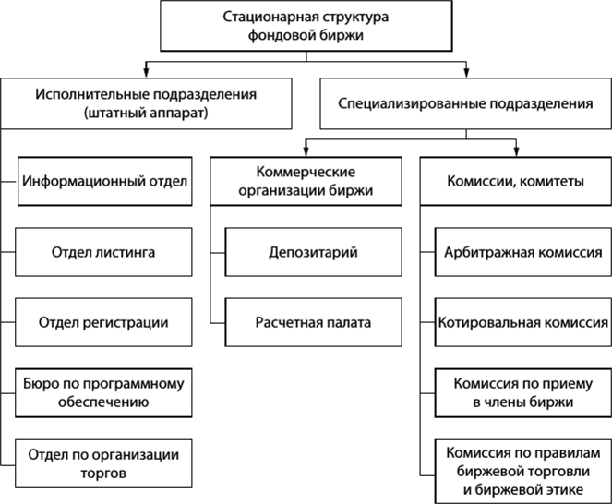

Рисунок 1 — Организационная схема биржи

Задание № 4

В результате анализа предметной области будет автоматизирована база данных. Ее цель будет хранить информацию о пользователях, работниках и о “Товаре”. Это поможет в поиске информации так как все будет по “Полочкам”.

Задание № 5

Персонал будет востребованы в базе данных, так как на ней будет храниться все от ФИО до зарплаты, а так же пользователю информация которого будет сохранена.

Задание № 6

Проведя исследование аппаратно-программного обеспечения  
предметной области.

Перечислили и описали примерный необходимый комплекс технических средств для внедрения программного продукта:

1. Какие средства компьютерной техники необходимы для программного продукта? Нужен лишь компьютер, ноутбук, телефон любое устройство которое имеет возможность входа в интернет.
2. Какие средства коммуникационной техники необходимы для программного продукта? Компьютер, ноутбук, телефон любое устройство которое имеет возможность входа в интернет.
3. Какие средства организационной техники необходимы для программного продукта? Компьютер, ноутбук, телефон любое устройство которое имеет возможность входа в интернет.
4. Какие средства оперативной полиграфии необходимы для программного продукта? Копир, принтер.
5. Какое системное ПО необходимое для внедрения программного продукта? Любой браузер

**СОСТАВЛЕНИЕ ТЗ ДЛЯ ПРЕДМЕТНОЙ ОБЛАСТИ**

Задание № 1

Разработать техническое задание для разрабатываемого программного продукта, предназначенное для решения задач автоматизации деятельности предметной области.

Используя анализ предметной области, а также документацию пользователя разработать техническое задание в соответствии с ГОСТ 19.201-78 и ГОСТ 34.602-89.

*Требования к оформлению ТЗ:*

1. Структура ТЗ должна советовать согласно ГОСТ 34.602-89 (не копировать из сторонних источников).
2. ТЗ оформить в MS Word.
3. Текст в программе оформить в соответствии с требованиями: Шрифт - Times New Roman. Пункт, подпункт (заголовок) - кегль 14, материал пункта, подпункта (основной текст) – кегль 12, выравнивание по ширине. Абзацный отступ – 1,25.

**РЕАЛИЗАЦИЯ ПЛАНИРОВАНИЯ РАЗРАБОТКИ ПРОГРАММНОГО ПРОДУКТА В СРЕДЕ MS PROJECT**

Задание № 1

В соответствии с выбранной предметной областью осуществить планирование этапов разработки программного продукта (рисунок 1). Каждый этап должен содержать минимально необходимое количество задач, для полной реализации этапа (время выполнения задач определяется самостоятельно с учетом сложности их реализации).

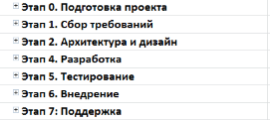

Рисунок 1 — Примерное содержание этапов

Задание № 2

Определить ресурсы и затраты необходимые для реализации программного продукта и назначить их соответствующим задачам (минимальное количество ресурсов 16 единиц, из них 8 трудовых и 8 материальных) (Рисунок 2-3).





Рисунок 2 — Пример ресурсов

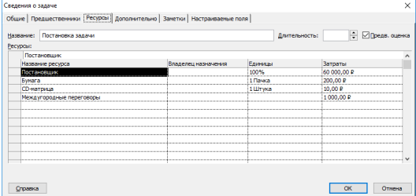

Рисунок 3 — Назначение ресурсов задаче

Задание № 3

Назначить задачам предшественников и осуществить выравнивание загрузки ресурсов (Рисунок 4-5).

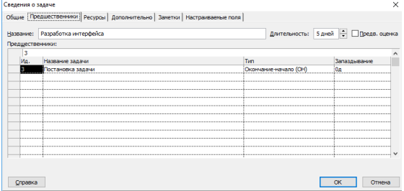

Рисунок 4 — Назначение предшественников

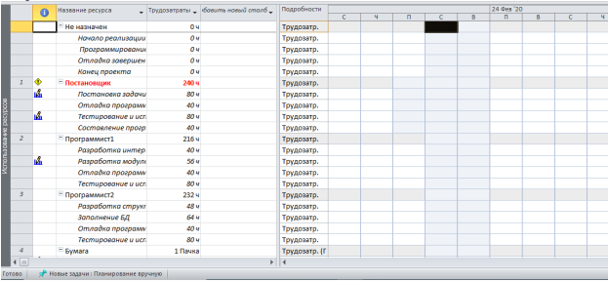

Рисунок 5 — Выравнивание ресурсов

**РАБОТА С СИСТЕМОЙ КОНТРОЛЯ ВЕРСИЙ GIT**

Задание № 1

Создать папку «Project» в этой папке инициализировать репозиторий (скриншоты авторизации в git bash и инициализации репозитория добавляются в отчет). Создать файл под названием «Отчет по проделанной работе», в этот файл необходимо добавить скриншоты выполненной работы в Git Bash.

Задание № 2

Все создаваемые в данной папке файлы передавать под контроль Git.

Задание № 3

Подключить локальный репозиторий к сайту Git hub, для дальнейшей выгрузки файлов на хостинг (выгрузка осуществляется по средствам консольной версии приложения Git «Git Bash») в сроки, установленные преподавателем. Выгрузка локального репозитория на хостинг Git Hub осуществляется по окончанию учебного занятия, на котором оно выполнялось (для оценки прогресса выполнения работы и анализа успеваемости обучающихся), либо в сроки, установленные преподавателем.

Задание № 4

После выполнения каждого этапа работы над заданием, к соответствующим файлам необходимо создать коммит с описанием этапа (в скриншотах должен так же присутствовать вывод коммита).

**ТРЕБОВАНИЯ К ОФОРМЛЕНИЮ ПОРТФОЛИО**

**При оформлении портфолио необходимо придерживаться следующих требований:**

1. **Общие требования**

Текстовый материал работы оформляют на белой бумаге формата А4, ориентация страниц – книжная на одной стороне листа, соблюдая следующие размеры полей: правое –10 мм, левое – 30 мм, верхнее – 20 мм, нижнее –20 мм.

Текст печатается через полтора интервала, цвет шрифта – черный, размер шрифта (кегль) - кегль 14, тип шрифта - Times New Roman. Текст документа должен быть оформлен одним цветом.

Абзацы в тексте начинают отступом 1,25 мм. Расстояние между заголовками раздела и подраздела, а также заголовком и текстом – одна пустая строка.

Фамилии, названия учреждений, организаций, фирм, названия изделий и другие имена собственные в тексте документа приводят на языке оригинала.

Внутри пунктов или подпунктов могут быть приведены списки (перечисления). Они начинаются с новой строки и с абзацного отступа 1,25 мм. Перед каждой позицией маркированного списка следует ставить дефис, а текст начинать со строчной буквы после пробела, в конце ставить точку с запятой. Нумерованный список начинается с цифры, а текст начинать с заглавной буквы после пробела, в конце ставить точку.

*Пример оформления списка:*

*- _______________;*

*1. _______________.*

Любое графическое изображение материала (рисунок, эскиз, схема, фотография, диаграмма, график, компьютерная распечатка, фрагмент ксерокопии, технический рисунок, фрагмент листинга программы и т.д.) в тексте документа считается иллюстрацией и обозначается по тексту как рисунок.

Иллюстрации могут быть расположены как по тексту документа, так и в конце его. При размещении иллюстрации по тексту, её следует располагать в документе непосредственно после текста, в котором она упоминается впервые, или на следующей странице.

Иллюстрации в тексте документа следует обозначать арабскими цифрами, применяя сквозную нумерацию. Например: Рисунок 1, Рисунок 2, Рисунок 3 и т. д.

Иллюстрации должны иметь наименование и, при необходимости, пояснительные данные (подрисуночный текст). Слово «Рисунок» и наименование помещают после пояснительных данных. Точку в конце наименования рисунка не ставят.

*Пример: Рисунок 1 – Детали прибора*

Подпись к рисунку должна быть выполнена без абзацного отступа и выровнена по центру.

При ссылках на иллюстрации следует писать в конце текста *Пример:* (Рисунок 1).

Цифровой материал, как правило, оформляют в виде таблиц, например:

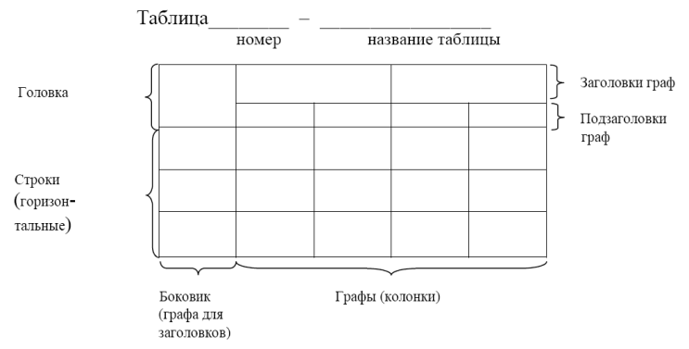

Название таблицы, при его наличии, должно отражать ее содержание, быть точным, кратким. Название следует помещать над таблицей слева, без абзацного отступа в одну строку с ее номером через тире.

Таблицы рекомендуется размещать после первого упоминания о них в тексте и писать *Пример:* (Таблица 1).

1. **Оформление текста**

*Манера изложения научного текста*

Научные и исследовательские тексты отличаются двумя ярко выраженными особенностями в плане манеры изложения автора:

* Научный текст пишется всегда в безличной форме.
* В научном тексте отсутствует диалог с читателем.

В плане манеры изложения научный текст прямо противоположен записи в блоге. Для него неприемлем разговорный стиль. Все пишется жестко и официально.

**Пример научного текста:**

**Неверно:** Я с гордостью рад представить Вам новую программу. Вы когда-нибудь задумывались о том, сколько времени Вы тратите на пустые действия в своей повседневной жизни? Забудьте об этом! Новая программа P организует Ваш день, освободив Вам до 70% свободного времени!

**Верно:** Программное обеспечение P позволяет рационально организовать распорядок дня и освободить до 70% времени.

#### *Лексика научного текста*

Научный текст всегда пишется с использованием слов (лексики), которые характерны для той или иной области знаний. В любой отрасли, будь то юриспруденция, биология, молекулярная физика или любая другая, есть термины, которые знающим читателям известны и не требуют расшифровки. Кроме того, существует общепринятая лексика научных текстов, для которой характерны такие слова как:

* характерно
* соответственно
* исходя из
* следовательно
* применительно
* относительно
* предполагает использование и т.д.

**Пример научного текста:**

**Неверно:** Большие емкости для перевозки жидкостей: нефти и продуктов её переработки часто используются в виде вагонов поездов.

**Верно:** Включение цистерн в состав локомотива характерно для современной транспортной промышленности.

1. **Оформление индивидуального задания**

Оформление работы заключается в поэтапном выполнении заданий портфолио. Пример оформления представлен ниже:

**ИНДИВИДУАЛЬНОЕ ЗАДАНИЕ**

**АНАЛИЗ ПРЕДМЕТНОЙ ОБЛАСТИ ДЛЯ РАЗРАБОТКИ ПРОГРАММНОГО ПРОДУКТА**

Задание № 1

Ознакомиться с предложенным вариантом предметной области.

**Предметная область: Гостиница**

Задание № 2

Добавить материал по выполненному заданию.

Задание № 3

Добавить материал по выполненному заданию.